双 511 keV 符合标记背散射成像：算法说明
壁画空鼓检测 · 冻结版 v3 · 2026-09-12

零、一页纸总览
我们做的不是"拍一张照片"，而是"对每一个背散射光子，解一个三角形，把散射点的三维坐标算出来"。 一次事件给出一个点；几十万个点堆成三维分布；空鼓（空气层）在那张分布里表现为计数亏空。 最终判据不是看图，而是对"有没有一条边界"做统计假设检验。
两台探测器的分工（全文最容易搞混的一点，先钉死）：
 | D1 背散射探测器 | D2 标记探测器
形状 | GAGG 环，中心开孔 | 50×50 像素阵列
位置 | 贴近被测物体，源的下方/周围 | 源的上方远处
接住的是 | 从物体里散射回来的那个光子（约 170–260 keV） | 背靠背的另一个 511 keV 光子
它给出什么 | 命中点 H + 能量 E' → 散射角 θ | 命中点 T → 入射光子的方向
能量分辨 | 8% @511 keV | 15% @511 keV（需求文档指定）
位置分辨 | 1.5 / 1.5 / 5.0 mm | 1.0 / 1.0 / 2.5 mm
流水线被冻结为四步，顺序不可调换：
事件合成(event sum) → 探测器响应(detector response)
→ 可观测量筛选(observable selection) → 闭式散射点重建(closed-form reconstruction)
冻结的理由：每一步都会改变下一步的输入分布。如果先筛选再加响应，筛选用的是无噪声真值，选出率会被系统性高估；如果先重建再做探测器响应，重建就用到了 GATE 的真值能量，等于偷看答案。顺序一旦改动，之前所有的标定数字全部作废。
环节 | 输入 | 输出 | 关键参数
事件合成 | GATE 单次 hit 列表 | 按 eventID 聚合的沉积能量与位置 | 符合窗、位置口径
探测器响应 | 真值能量 / 位置 | 展宽、体素化后的测量值 | D1 8%、D2 15% @511 keV
可观测量筛选 | 测量值 | 通过的事件对 | D2 光峰窗、D1 能窗、运动学合法性
闭式重建 | 事件对 | 散射点 P = (x, y, z) | 源位置、探测器位姿
成像与判定 | 点云 | MLEM 图像 + 边界位置 x_e + 检验量 T | 深度分带、网格、灵敏度掩模

一、记号与坐标系
坐标原点取在被测物体表面，z 轴指向探测器一侧（物体在 z < 0，源在 z = +17.5 mm）。
符号 | 含义 | 来自哪里
S | 湮没点（源位置） | 已知硬件几何
T | 标记命中点，在 D2 上 | 测量
H | 背散射命中点，在 D1 上 | 测量
E' | D1 上测得的背散射光子能量 | 测量（已加 8% 展宽）
v | 入射光子进入物体的单位方向 | 由背靠背性质从 T 反推
d | 向量 H − S | 导出
θ | 康普顿散射角 | 由 E' 反解
α | 在 S 处 v 与 d 的夹角 | 导出
t | S 到散射点的路程 | 待求
P | 散射点（重建结果）P = S + t·v | 输出
x_e | 空鼓边界的横向位置 | 最终要报的物理量
k | 横向刻度系数 | 标定，见第七节

二、第一步：事件合成
GATE 的 hits 树里，一个入射光子在同一块探测器里可能留下多条 hit（多次相互作用、次级电子输运）。直接把每条 hit 当成一次"探测"会把一个事件数成好几个，而且每条的能量都偏低。
做法：按 eventID + 探测器编号分组，能量求和，位置按能量加权求质心。
E_sum = Σ E_i
X_sum = Σ (E_i · X_i) / E_sum

2.1 位置口径：一个已经量化、但还没改的损失
标记探测器 D2 的晶体厚 20 mm，在本项目的 GATE 数据上实测到 71% 的标记光子在 D2 内多点散射。三种位置口径的横向分辨实测：
位置口径 | 横向分辨 | 是否只用可观测量 | 现状
能量加权重心 | 4.15 mm | 是 | 默认（需求文档二-2 指定）
最大沉积晶体 | 基本无效 | 是 | 不用
康普顿序列重建 | 2.53 mm | 是 | 只留了接口，未实现完整算法
最早时间晶体 | 1.46 mm | 否（需 10–100 ps 定序） | 可行性上界，不是指标
必须说清楚的两件事：
- 我们默认用重心法，是因为需求文档指定了重心法——不是因为别的口径做不到。康普顿序列重建只用源位置、各晶体位置、各晶体沉积能量，全部可观测，能到 2.53 mm。这约 1.6 mm 的横向差距是可改进的口径选择，目前计入系统误差预算。
- "最早时间晶体"的 1.46 mm 是上界，不是可交付指标。给晶体排先后顺序需要 10–100 ps 的时间分辨，而真实 GAGG+SiPM 的符合时间分辨是 200–400 ps，差一到两个量级。任何把 1.46 mm 当作本系统分辨率来报的说法都是错的。
为什么"最大沉积晶体"没用：晶体内的康普顿事件里，第一个作用点只沉积反冲电子的能量，散射光子往往在第二颗晶体里被完全光电吸收、沉积更多。所以"能量最高"约有一半概率指向出射晶体而不是入射晶体。

三、第二步：探测器响应
在筛选和重建之前施加，把"物理真值"变成"仪器读数"。
项 | 模型 | D1 背散射 | D2 标记
能量分辨 | 高斯，FWHM ∝ √E | 8% @511 keV | 15% @511 keV（需求文档指定）
位置读出 | 体素化 + 能量加权质心 | 1.5 / 1.5 / 5.0 mm | 1.0 / 1.0 / 2.5 mm
时间分辨 | 缺（当前未建模） | — | —
死时间 | 缺（当前未建模） | — | —
能量展宽按 FWHM(E) = f × 511 × √(E/511) keV。对 D1 取 f = 0.08，在 255 keV 处 FWHM ≈ 28.9 keV。这一步是后面深度分辨差的全部根源，第六节会定量说明。

四、第三步：可观测量筛选
只用探测器真正能测到的量做判断，不许用真值。三道门：
- 标记门（D2）：D2 上有一次沉积，能量落在 400–600 keV 的 511 keV 光峰窗内 → 认定为标记光子，由命中点 T 定出入射方向。
- 能窗门（D1）：E' 必须落在 175–260 keV。下限对应 180° 全背散射的 170.3 keV；上限 260 keV 对应 cos θ = 2 − 511/260 = 0.035，即 θ ≈ 88°。也就是说这道窗只接受 88°–180° 的背散射。
- 运动学合法性门：cos θ = 2 − 511/E' 必须落在 [−1, 1]；解出的 t 必须为正且落在物体厚度范围内。
筛选率必须报两个数，只报一个会得出错误结论——见第九节的"记账陷阱"。

五、第四步：闭式散射点重建（核心）

5.1 物理图像
一次事件给我们三件事：
- 入射光子沿哪条直线进入物体 —— 由背靠背符合标记给出。这是本方案区别于普通背散射测厚的关键：入射方向是被测量的，不是被假设的；
- 散射发生后光子打在哪里 —— H；
- 散射转过多大角度 —— 由 E' 通过康普顿公式给出。
散射点必然同时在那条入射直线上，又在以 H 为顶点、半角为 θ 的圆锥面上。直线与圆锥求交就得到散射点。

5.2 我们实际用的解法：解三角形
不必真去求"直线∩圆锥"的二次方程。注意到 S、P、H 三点共面，构成一个三角形：
- 在 S 处的内角是 α（v 与 d 的夹角）；
- 在 P 处，入射方向 v 转到出射方向 P→H 转过了 θ，所以三角形在 P 处的内角是 π − θ；
- 于是在 H 处的内角是 π − α − (π − θ) = θ − α。
正弦定理直接给出路程：
cos θ = 2 − 511 / E' （入射 511 keV 时的康普顿反解）
v = 由 D2 命中点 T 反推的单位入射方向
d = H − S , α = arccos( v·d / |d| )
t = |d| · sin(θ − α) / sin θ
P = S + t · v
五行，没有迭代，没有查表，没有根的取舍。

5.3 与"直线∩圆锥"二次方程的关系
常见的写法是把交点问题化成二次方程：
t² − 2 a t + (a² − c²|d|²) / (1 − c²) = 0 , a = v·d , c = cos θ
这个方程有两个根，其中一个是平方时引入的伪根——它对应半角为 π − θ 的反向锥叶，物理上不存在。必须再加一条判据把它剔除：
sign(a − t) = sign(cos θ)
我们两种解法都实现了，并逐事件对比：4000 个事件、2088 个有解事件，两法差值最大 0.000000 mm。也就是说三角形解法与二次方程解法在数值上完全等价，但三角形解法自动落在物理根上，不需要额外的符号判据，代码分支更少、出错面更小。文档里两种都保留，是为了让审阅者能用自己熟悉的形式复核。

5.4 两种解法的图示（同一个事件）

下面两幅图画的是同一个事件：同一个源 S、同一个背散射命中点 H、同一个由 E′ 反解出来的散射角 θ = 120°。差别只在于用什么方法去求散射点。
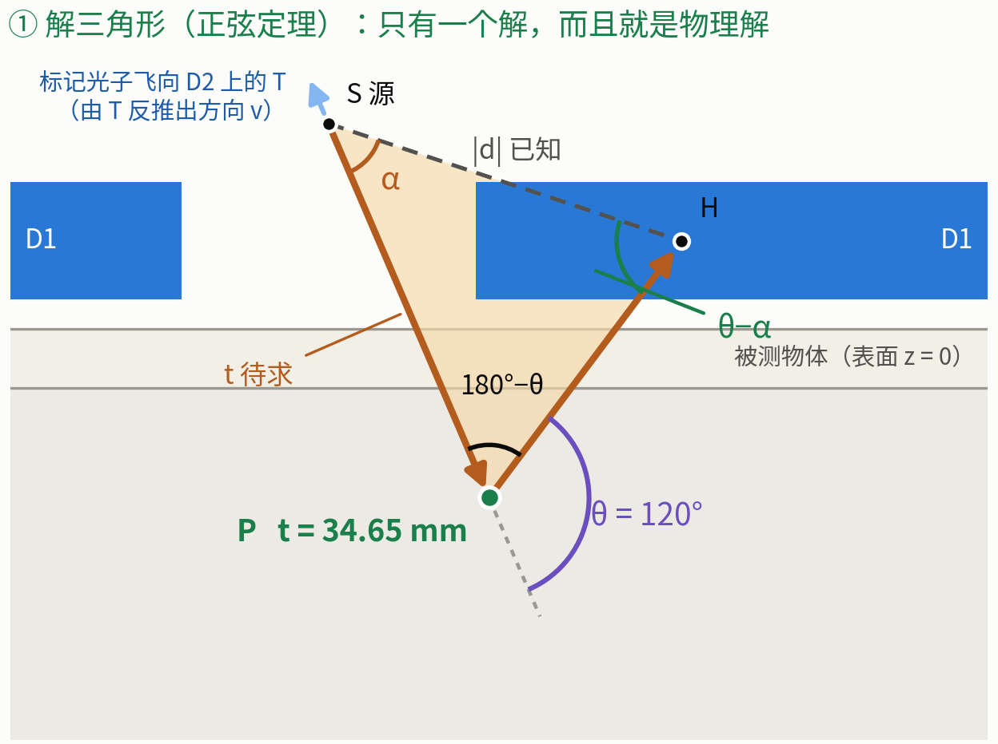
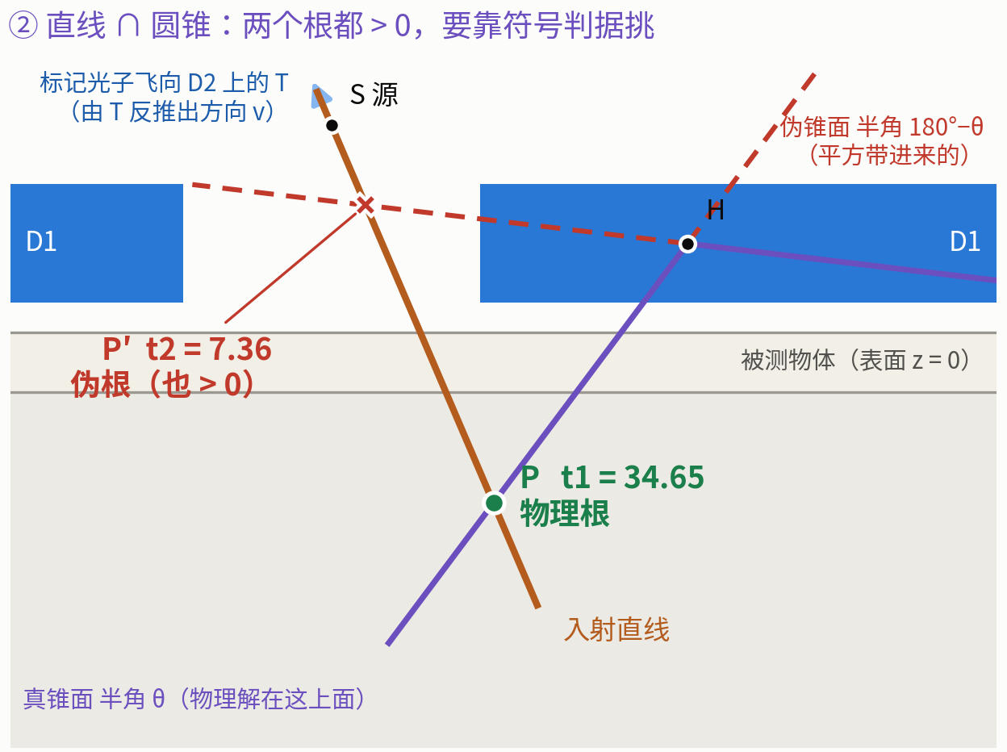
项 | ① 解三角形 | ② 直线 ∩ 圆锥
画的是什么 | 三角形 S–P–H，三个内角都标出来了 | 入射直线与以 H 为顶点的双叶锥面
已知量 | |d| = 31.62 mm（H − S）、α = 48.4°（几何）、θ = 120°（由 E′ = 204.4 keV 反解） | 同左
怎么出答案 | 正弦定理一步：t = |d|·sin(θ−α)/sin θ = 34.65 mm | 二次方程两个根：t1 = 34.65 mm、t2 = 7.36 mm
有没有假解 | 没有。正弦定理只给一个解 | 有。而且这个算例里两个根都大于零，光靠 t > 0 去不掉
需要的额外判据 | 无 | sign(a − t) = sign(cos θ)：t1 给 a − t = −13.65（与 cos θ = −0.5 同号，保留），t2 给 +13.65（反号，剔除）
第 ② 幅里的紫线与红虚线，是理解伪根的关键。 把"夹角等于 θ"这个条件两边平方以后，方程描述的已经不再是半角 θ 的那一叶锥面（紫线），而是它与半角 180° − θ = 60° 那一叶（红虚线）的并集。伪根 P′ 就落在红虚线上——在 P′ 处，v 与 P′→H 的夹角是 60°，不是 120°。符号判据做的事情，就是把平方时丢掉的那个方向信息再装回去。
图中数据的出处（不混淆示意与实测）
探测器坐标取自新构型（源 z = 17.5；D1 z ∈ [2.5, 12.5]，内半径 12.5、外半径 100；D2 z ∈ [42.5, 62.5]，半宽 25）。为了把画幅压进正文，T 点画在框外，只用一支箭头表示"标记光子飞向 D2 上的 T"。
事件参数（T、H、θ）是为了演示"两个根都为正"而构造的一个自洽算例，不是 GATE 实测事件。 图上所有角度、长度与两个根都由脚本 scripts/make_reconstruction_figure.py 现算，未手填；脚本里用断言把关"正弦定理的解必须等于二次方程的物理根"，实测差 7×10⁻¹⁵ mm。
本文档的插图尺寸由导出器封顶在约 3.12 × 2.33 英寸（w= 之类的尺寸属性 docx 导出器不认，像素数与 dpi 也不影响），所以这里放的是按这个尺寸重画的紧凑版。同一个事件另有一份大幅详图（左右并排、带完整推导与逐项数字），文件为 outputs/closed_form_reconstruction.png / .pdf，做 PPT 或打印时用那一份。

5.5 失败分类
重建会失败，失败必须分类计数而不是默默丢弃。当前的失败码：
失败码 | 含义
kInvalidLine | 标记方向退化（T 与 S 重合）
kUnphysicalEnergy | cos θ 出 [−1,1]（能量展宽把它推出物理区间）
kDegenerateGeometry | sin θ ≈ 0
kNoRealRoot | 二次方程判别式为负（仅二次解法）
kNoRootPassesSignTest | 两个根都不满足符号判据（仅二次解法）
kVertexBehindSource | t ≤ 0，散射点在源后方
kPathLengthOutOfRange | t 超出预设范围
kVertexOutsideObject | 解出的点不在物体内
注意最后两条只是兽医式的兜底，不能拿它们代替符号判据：5.4 那个算例里，伪根 P′ 确实落在物体外，会被 kVertexOutsideObject 接住；但只要把 H 或 θ 稍改一点，伪根就会落进物体内部——那时候只有符号判据才能把它拦下来。

六、为什么深度比横向差一个量级
这是整个方案最重要的一条性质，也是最容易被误解的一条。横向位置来自几何（测得准），深度来自能量（测不准）。
cos θ = 2 − 511/E' 对 E' 求导，在大角度处极度放大。取 D1 的 8% @511 keV 能量分辨（按 √E 外推），得到角度不确定度：
散射角 θ | 对应 E' (keV) | dθ/dE' (°/keV) | σ(θ) (°)
60° | 340.7 | −0.291 | 4.13
75° | 293.5 | −0.352 | 4.63
90° | 255.5 | −0.449 | 5.51
105° | 226.2 | −0.592 | 6.84
120° | 204.4 | −0.809 | 8.88
135° | 188.8 | −1.162 | 12.26
150° | 178.3 | −1.842 | 18.89
165° | 172.3 | −3.811 | 38.42
180° | 170.3 | −53.77 | 538.90
通俗解释： 背散射越接近"原路返回"，光子丢掉的能量越接近饱和——散射角从 150° 变到 180°，能量只变 8 keV。反过来，探测器读数差 8 keV，角度就能差 30°。所以越接近正背散射，角度越测不准，而深度恰恰是靠角度定的。
在端到端合成测试里，这条性质表现为：横向误差中位 1.91 mm，深度误差中位 11.38 mm，相差约 6 倍。
这决定了整个项目的策略：不要试图用这套系统测空鼓的深度，要用它测空鼓的横向边界——边界位置正是一个横向量。第七、八节的全部设计都建立在这条判断上。

七、横向刻度系数 k

7.1 现象
把重建点按重建深度分带，再在每个带内定边界，得到的边界位置 û 会系统性地向视场中心收缩：真边界离中心 u 毫米，测出来只有约 0.8u。

7.2 机制（曾经搞错，已更正）
我最初的解释是"深度被系统性低估"。这个解释被我自己的真值诊断否掉了：真值对照给出 d_rec − d_true 中位数 = −0.08 mm，深度整体是无偏的。
正确的机制是条件选择：分带用的是重建深度而不是真实深度。深度有约 11 mm 的弥散，所以落进"15–25 mm 带"的事件，其真实位置分布并不以该带为中心；而且这个偏移随横向位置变化——离轴越远，几何接受越不对称，偏移越大。结果就是一个线性收缩，而不是一个平移。

7.3 标定
用四个真值不同的构型跑同一套分析，做自由截距线性拟合：
û − L = k · u + b
k = 0.797 ± 0.028 , b = 0.39 mm , r² = 0.9976
档 | 真边界 | 离中心 u | 拟合 û | 68% 区间 | 偏差 | 检验量 T
main | −15 mm | 0 | −15.19 | [−15.7, −14.7] | −0.19 | 326.7
offset | −23 mm | −8 | −20.82 | [−21.4, −20.3] | +2.18 | 258.5
offset2 | −31 mm | −16 | −27.27 | [−28.4, −26.3] | +3.73 | 143.9
offset3 | −7 mm | +8 | −7.90 | [−8.5, −7.3] | −0.90 | 261.5
模型甄别（四个候选模型全部在看到 offset2 / offset3 数据之前冻结）：
候选模型 | 预言 | 与数据的偏离
无偏差，k = 1.00 | 无收缩 | 排除 7.4σ
固定平移 +2.2 mm | 与 u 无关 | 排除 5.0σ
两点外推 k = 0.70 | 强收缩 | 排除 3.5σ
几何条件选择 k = 0.83 | 线性收缩 | 相符，1.2σ
关于 k = 0.70：那是我早先用两个点、且强行让直线过 u = 0 得到的。四点自由截距拟合给出 0.797，与几何预言 0.83 在 1.2σ 内相符。先前所谓"0.13 的未解释缺口"不存在，已撤回。

7.4 两种工作模式
模式 | 做法 | 精度 | 适用
(a) 扫到中心 | 移动探测头，使边界落在视场中心 u ≈ 0，直接报 û | 偏差 −0.19 mm，68% 区间 ±0.5 mm | 精定位；现场推荐
(b) 刻度改正 | u = (û − L − b) / k | 见下面的误差预算 | 一次成像普查
模式 (a) 的价值在于：它不依赖 k 的取值，因此不受标定误差传播的影响。推荐的现场作业方式是两步——先用模式 (b) 粗查边界大致在哪，再把探测头挪过去用模式 (a) 精定。
模式 (b) 的误差预算（统计项取各档自己的 68% 区间除以 k，标定项由拟合协方差矩阵传播）：
离轴 u | 统计项 | 标定项 | 合计 | 改正后在该点的实测残余误差
0 mm | 0.63 mm | 0.34 mm | 0.71 mm | −0.73 mm
−8 mm | 0.69 mm | 0.52 mm | 0.86 mm | +0.20 mm
+8 mm | 0.75 mm | 0.52 mm | 0.91 mm | +0.42 mm
−16 mm | 1.32 mm | 0.76 mm | 1.52 mm | +0.11 mm
±24 mm（外推） | — | 1.01 mm | ≈1.2 mm + 统计项 | 无标定点
四点改正后的残余误差 RMS = 0.44 mm。注意这是同一批数据在自己的拟合上的残差，2 个自由参数拟 4 个点，必然偏乐观；对一次新测量应当用上表的"合计"列。
一处自我更正： 我早先在对话里报过模式 (b) 在 8 / 16 / 24 mm 处的总误差是 1.33 / 1.41 / 1.54 mm。那三个数我现在复算不出来，也找不到它们的推导过程，因此作废，换成上表这套可以逐项复算的预算（协方差矩阵：σ(k) = 0.0275，σ(b) = 0.2694，cov = +0.00302，s = 0.492 mm）。这是我的数，不是用户改的。

八、第五步：成像与统计判定

8.1 MLEM 图像
把重建点云投影到 (x, z) 网格上，做最大似然期望最大化迭代：
λ_j^(n+1) = λ_j^(n) / s_j · Σ_i [ H_ij · y_i / ( Σ_k H_ik λ_k^(n) ) ]
其中 s_j = Σ_i H_ij 是灵敏度。
一个真实的坑： 第一次端到端跑，图像峰值落在深度 97 mm（物体只有 40 mm 厚）。原因是网格边缘的灵敏度 s_j 接近零，乘性更新做除法时把噪声放大成假峰。修正办法是加灵敏度掩模：s_j < 0.05 · max(s) 的体素不参与更新。加上以后，合成测试中真值线内的图像质量占比 67.5%（均匀分布的期望是 20%）。
必须同时说明的是：深度方向的图像基本没有分辨力——真值深度带内的图像质量占比只有 26.2%，而均匀期望是 25%。也就是说 MLEM 图像在深度上几乎不带信息，这与第六节的结论完全一致。
因此：图像是给人看的辅助材料，判据不建立在图像上。

8.2 真正的判据：多深度带共享边界二项似然
这是我们下结论的地方，和"看图"无关。
观测量：在横向位置 x 的每个 bin、每个深度带 b 里，记录空鼓测量的计数 n_void 和参考场（无空鼓、同几何同统计）的计数 n_ref，令 n_tot = n_void + n_ref。
模型：
n_void | n_tot ~ Binomial( n_tot , ρ/(1+ρ) )

ρ(x, b) = s · A_b · ( 1 − c_b · Φ( (x − x_e) / w ) )
- x_e（边界位置）与 w（过渡宽度）在所有深度带之间共享——这正是"同一条物理边界"的数学表述，也是这个估计量比单带拟合强得多的原因；
- A_b（该带的整体归一）与 c_b（该带的对比度）每带自由；
- 用二项而不是泊松，是为了约掉总流强：测量与参考的总粒子数不必严格相等。
检验量：
T = −2 ln L(平坦模型) + 2 ln L(带边界模型)
零分布用蒙特卡罗标定，不用渐近 χ²。 原因很实在：当 c_b = 0（无边界）时，x_e 和 w 完全不可辨识，Wilks 定理的前提不成立，套 χ² 会严重低估 p 值。3000 次零假设试验给出：
分位 | T
中位 | 8.0
99% | 19.0
99.9% | 27.2
最大（3000 次） | 28.0
因此取阈值 T_thr = 30。

8.3 M2 实测结果（旧构型，五条冻结判据全过）
下表逐字来自 outputs/m2_edge_result.json 的 criteria 字段，没有转述：
# | 判据 | 实测 | 结论
1 | 检出：halfvoid / ref_main 的 T ≥ T_thr | T = 326.7，T_thr = 30.0 | 过
2 | 边界位置：|x_e(世界) − 真值| ≤ 10 mm | x_e = −15.19 mm，真值 −15.0 mm，差 −0.19 mm | 过
3 | 零假设：ref_null / ref_main 的 T < T_thr | T(零假设) = 4.5；另：ref_main 对半 T = 6.7 | 过
4 | 交叉：halfvoid/ref_null 与 halfvoid/ref_main 的 x_e 相差 ≤ 5 mm | 相差 +0.49 mm | 过
5 | 台阶方向：四个带的 c_b 全部 > 0 | 4 / 4 带；c_b(%) = [12.21, 14.07, 31.93, 26.34] | 过
负对照（判据 3）是这套判据可信的关键：同一套代码、同一套阈值，在没有空鼓的数据上给出 T = 4.5，把参考场自己对半分开也只有 T = 6.7，都远低于阈值 30。这排除了"分析流程自己造边界"的可能性。
判据 4 的意义：换一个参考场重做一遍，边界位置只挪了 0.49 mm。这说明结果不依赖某一个特定的参考场实现。

九、新构型的预言与"记账陷阱"
按本次结构修改（发射锥 35°、D1 厚 10 mm、D1 内半径 12.5 mm、D2 下表面离物体 42.5 mm），事例级蒙特卡罗的冻结预言：
深度带 | 旧构型对比度 | 新构型对比度 | 变化
0–8 mm | 9.53% | 23.50% | ↑
8–15 mm | 16.89% | 13.25% | ↓
15–25 mm | 31.59% | 37.47% | ↑
25–35 mm | 34.12% | 44.13% | ↑
视场半宽（深 30 mm 处）：27.9 mm（旧，受 D2 尺寸限制）→ 33.3 mm（新，受发射锥限制），+19%。
记账陷阱 —— 这一条必须写进任何汇报材料
- 每个初级粒子的选出率：新 / 旧 = 1.047 ← 这是 GATE 日志里直接看到的数
- 每次真实湮没的选出率：新 / 旧 = 0.646 ← 这是决定实际测量时长的数
两者不同，是因为发射锥从 45° 收到 35°，立体角从 1.840 sr 降到 1.136 sr（比值 0.6175）。GATE 只在锥内抽样，所以"每个被抽出来的粒子"的效率略有提高；但真实的源是各向同性的，锥外的湮没照样发生、照样浪费。
只报前者会得出"计数率没变"的错误结论。达到同样统计量所需的实际测量时间是原来的 1 / 0.646 ≈ 1.55 倍。
横向刻度系数 k 的预言：旧 0.819（实测 0.797 ± 0.028，1.2σ 相符）→ 新 0.844。这条是冻结的预言，用来检验"条件选择"机制是否正确——如果新构型测出来的 k 显著偏离 0.844，说明机制解释仍不完整。

十、参数表
参数 | 旧构型 | 新构型 | 来源
发射锥半角 θ_max | 45° | 35° | 用户指定
立体角 | 1.840 sr | 1.136 sr | 2π(1−cos θ_max)
源位置 | z = 17.5 mm | z = 17.5 mm | 不变
D1 厚度 | 15 mm | 10 mm | 用户指定
D1 内半径 | 20 mm | 12.5 mm | 用户指定
D1 外半径 | 200 mm | 100 mm | 我的推断，非用户指定
D1 中心 z | 17.5 mm | 7.5 mm | 我的推断，非用户指定
D1 下表面离物体 | 10.0 mm | 2.5 mm | 由上两条导出
D2 下表面离物体 | 50 mm | 42.5 mm | 用户指定
D2 中面离源 | 42.5 mm | 35.0 mm | 由 D2 厚度 20 mm 导出
D2 有效面 | 50×50 mm | 50×50 mm | 不变
D1 能量分辨 | 8% @511 keV | 8% @511 keV | 不变
D2 能量分辨 | 15% @511 keV | 15% @511 keV | 需求文档指定
D1 能窗 | 175–260 keV | 175–260 keV | 不变
D2 光峰窗 | 400–600 keV | 400–600 keV | 不变
深度分带 | 0–8 / 8–15 / 15–25 / 25–35 mm | 同 | M1 冻结
判据阈值 T_thr | 30 | 30 | 3000 次零试验标定
几何自洽性核查（新构型，脚本已自动打印）：
D1 下表面 z = 2.5 mm，源在 z = 17.5 mm
35° 锥在 D1 下表面处的半径 = 15.0 × tan35° = 10.50 mm
D1 内半径实取 12.5 mm → 余量 +2.00 mm ✓ 源不直接照射 D1 内壁
源到 D2 中面 = 35.0 mm，D2 半宽 25 mm
D2 边缘接受半角 = atan(25/35) = 35.5° ≈ 发射锥 35° ✓ 锥恰好填满 D2 内接圆
深 30 mm 处视场半宽 = 33.3 mm
第二条是这次修改里最值得说的一点：发射锥与 D2 的接受角对齐了。旧构型 45° 的锥有相当一部分打在 D2 之外，纯粹是浪费；新构型基本没有这部分浪费——这就是"立体角降了 38%，而每抽样选出率反而升了 4.7%"的原因。

十一、已知缺口（不掩饰）
缺口 | 现状 | 影响 | 计划
时间分辨 | 未建模 | 无法评估偶然符合本底 | 导师提出，应补
偶然符合 | 未建模 | 真实测量中会抬高平坦本底、压低对比度 | 应补
MLEM 收敛判据 | 无自动停止，固定迭代次数 | 迭代次数成了隐含的自由参数 | 导师提出，应补
死时间 | 未建模 | 高流强下低估计数损失 | 低优先
空鼓厚度下限 | 未扫描 | 不知道多薄的空鼓还能测出来 | 应做厚度扫描
D2 位置口径 | 已量化（重心 4.15 vs 康普顿序列 2.53 mm），未改进 | 约 1.6 mm 横向系统误差 | 实现康普顿序列重建即可
多位姿融合 | 单位姿 | 视场受限 | 已有框架，未跑
D2 厚度 × 像素间距 | 未扫描 | 未优化 | 低优先
分寸：这套方法目前能可靠给出的是"空鼓横向边界在哪里"，误差约 0.5 mm（扫到中心模式）到 1.5 mm（刻度改正模式）。它目前不能可靠给出空鼓的深度，也不能给出空鼓的厚度。
任何把深度当作结论来报的做法，都与第六节的表格直接冲突。

